Text Online-Shops DE: Einführungs- und Erklärtext milKit-Produkte (für milKit Marken- bzw. Produktseiten)

Tubeless Reifen einfach und ohne Sauerei installieren und unterhalten und keine verstopften Ventile mehr!
milKit macht die Tubeless-Umrüstung sauber und einfach! Alle benötigten Produkte und Lösungen zum Umrüsten von Mountainbike-, Gravel- oder Rennrad-Reifen sind im milKit-Programm erhältlich.
Auf Tubeless umzurüsten hat viele Vorteile wie z.B. weniger Platten durch Durchschläge, Dornen usw, bessere Traktion, weniger Gewicht und weniger Rollwiderstand. Bisher war die Installation und der Unterhalt von Tubeless-Systemen jedoch mühsam und meist eine Sauerei! Das Messen und Nachfüllen der langsam austrocknenden Dichtmilch war ebenfalls mühsam und wurde deshalb oft vernachlässigt.
milKit macht all diese Sachen einfach:
- Felgenband in Felge installieren
- milKit-Ventile in Felge installieren und Ventilherz entfernen
- Reifen mit dem milKit Tubeless Booster aufpumpen - die Luft bleibt dank der Gummiklappen an den milKit-Ventilen im Reifen
- Dichtmilch mit der milKit-Spritze durch das milKit-Ventil in den noch unter Druck stehenden Reifen spritzen. Ganz einfach!
- Ventilherz installieren und Reifen auf den vollen Druck aufpumpen, bis er vollständig auf die Felge springt. Gute Fahrt!
Der Unterhalt von Tubeless-Reifen wird auch viel einfacher: Bisher musste man den Reifen von der Felge nehmen, um die verbleibende Dichtmilch überprüfen zu können. Mit milKit kann man die alte Dichtmilch aus dem noch unter Druck stehenden Reifen in die milKit-Spritze extrahieren - schnell und ohne Sauerei.
Die milKit-Spritze fasst 60ml Dichtmilch und ist mit einer flexiblen Verlängerung mit der milKit-Nadel verbunden. Die Nadel kann durch die Gummiklappen der milKit-Ventile geschoben werden, ohne dass Luft aus dem Reifen entweicht. Mit dem Drehhahn an der flexiblen Verlängerung kann der Fluss der Dichtmilch aus dem Reifen in die Spritze reguliert werden.
Die Gummiklappen am Fuss der milKit-Ventile verhindern das Verstopfen der Ventile durch Dichtmilch und halten die Luft auch dann im Reifen, wenn das Ventilherz aus dem Ventil geschraubt wird.
Das in Deutschland gefertigte Produkt überzeugt durch die hochwertigen und leichten Aluminium-Ventile und das edle Design mit vielen smarten Details.
Die Ventile passen in alle gängigen Felgen, inkl. Road-, Gravel- und MTB-Tubeless.
Mehr Informationen und Videos gibt es unter www.milKit.bike

Bilder milKit-Produktewelt

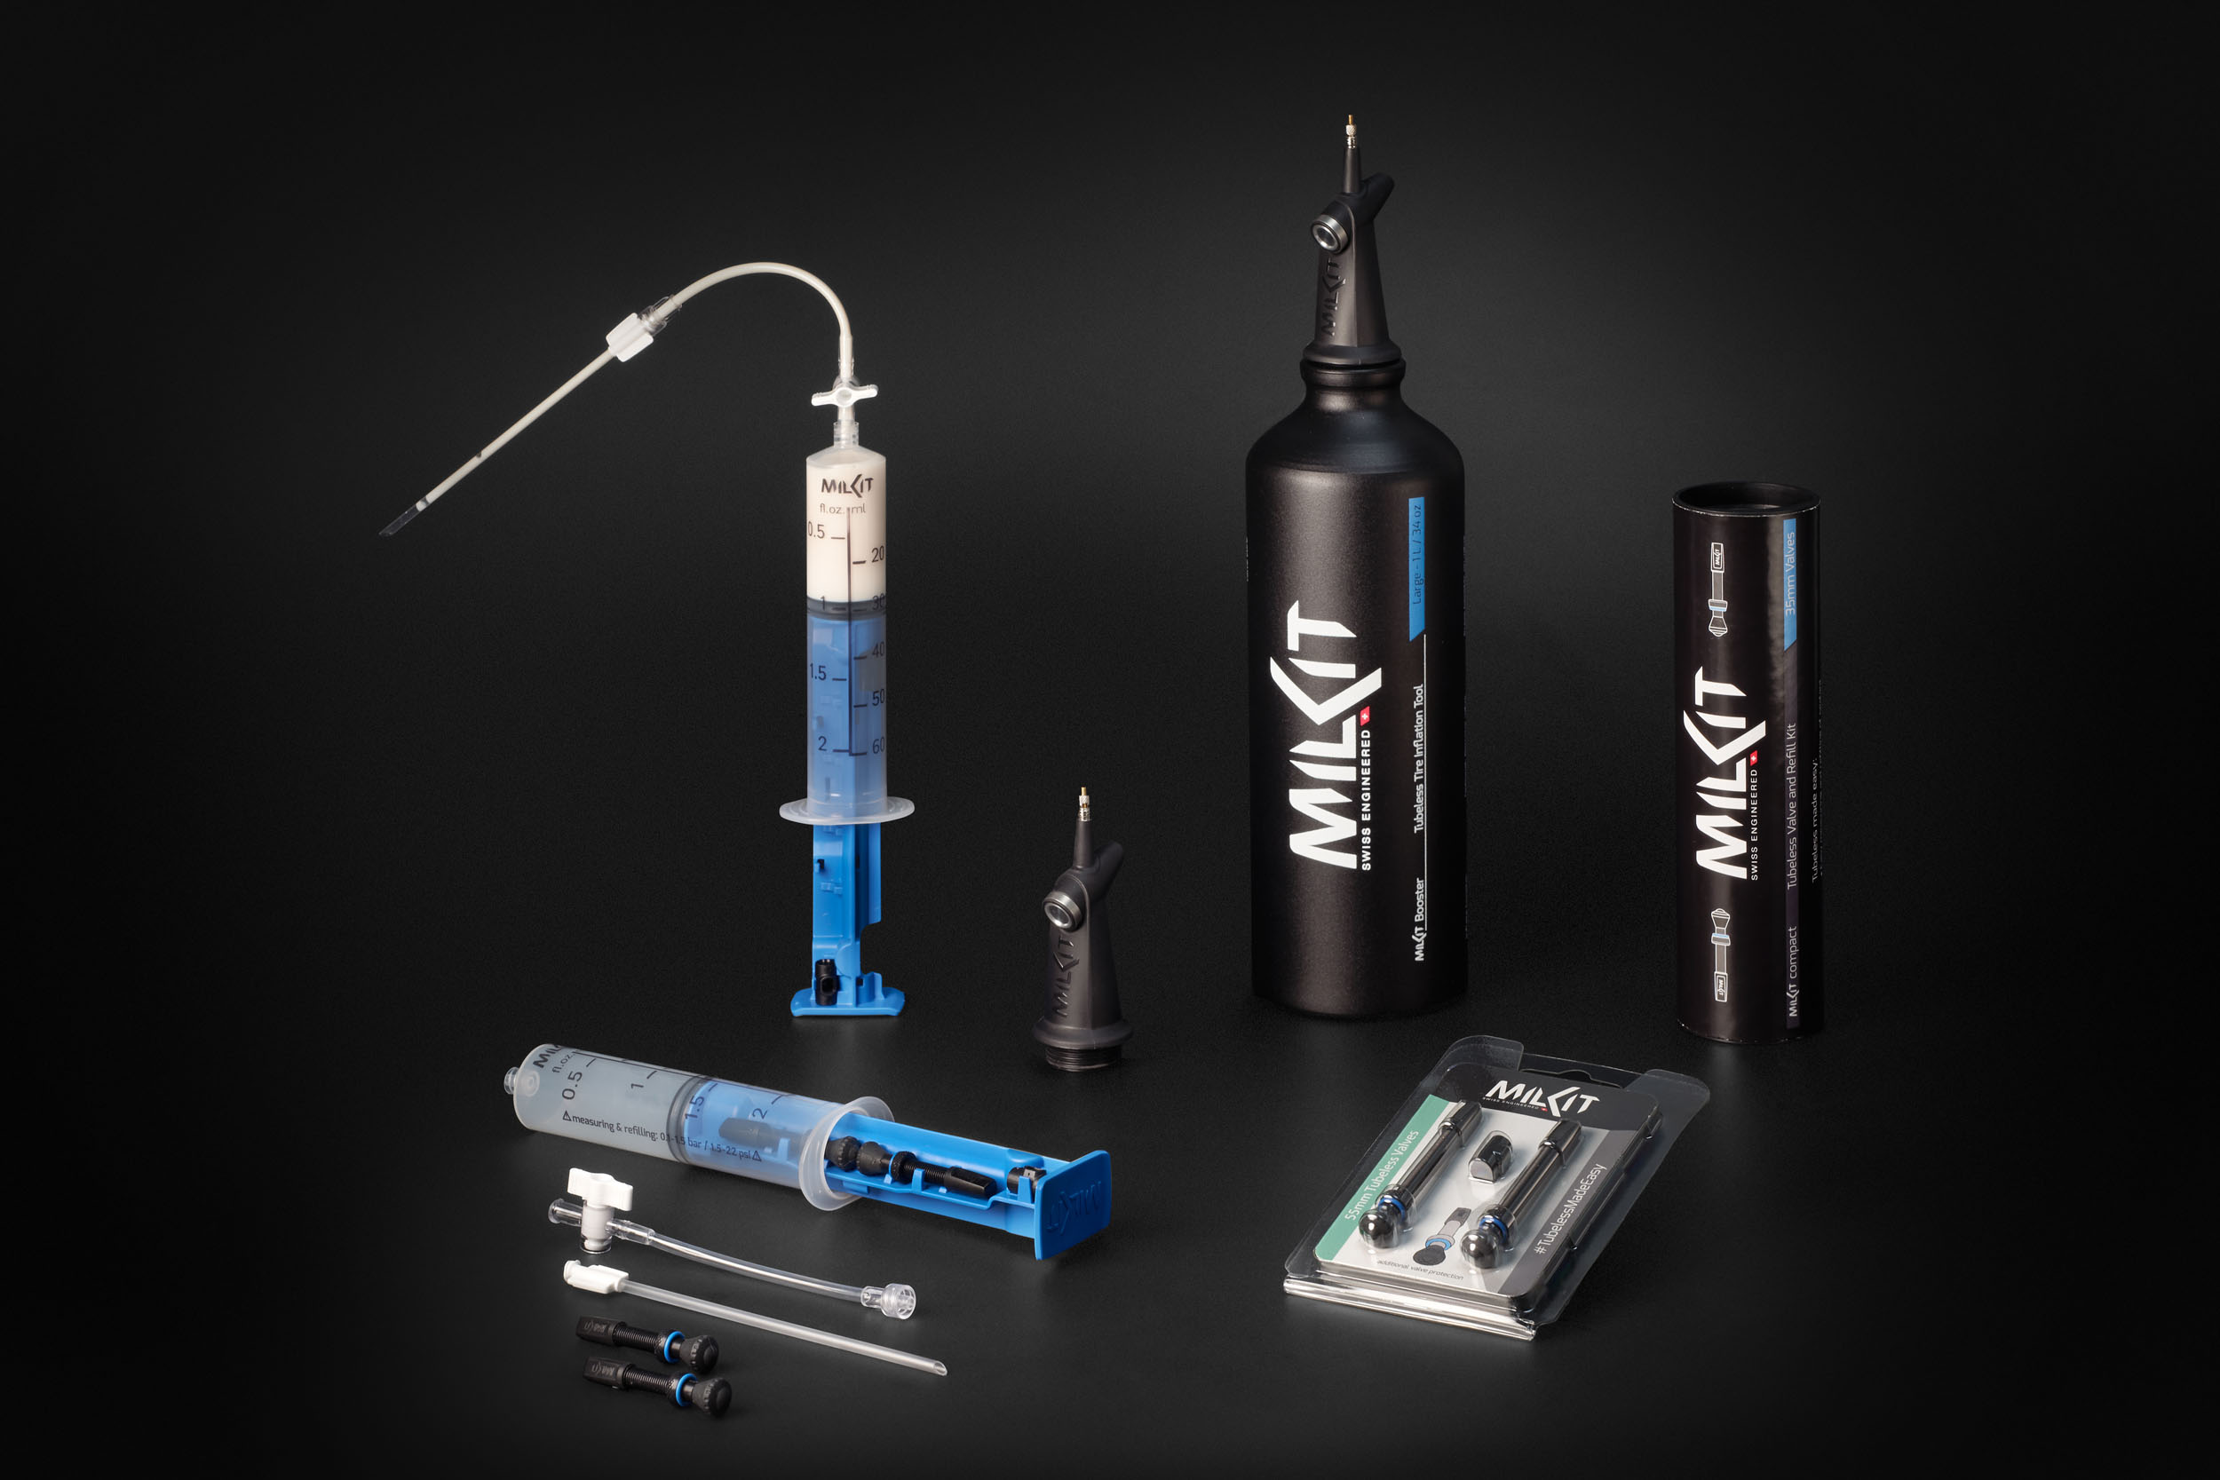

More pictures in high resolution: www.milKit.bike/media

